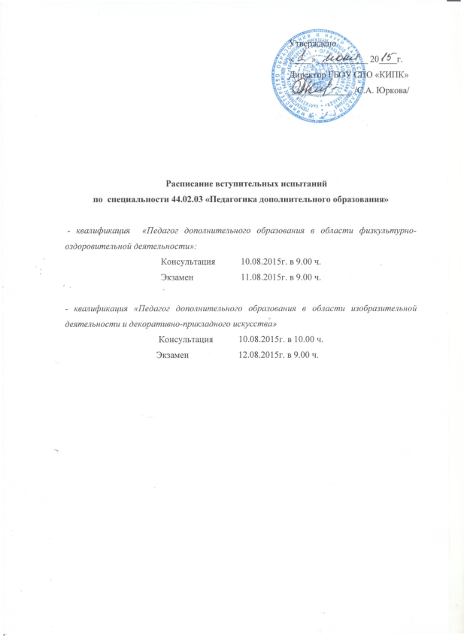

Вступительные испытания при приеме на специальность 44.02.03 «Педагогика дополнительного образования» с квалификацией «Педагог дополнительного образования в области физкультурно-оздоровительной деятельности».
Вступительные испытания проводятся в форме проверки физических данных по общей физической подготовке: легкой атлетике и гимнастике (на основе нормативов). Оценивание результатов вступительных испытаний осуществляется по пятибалльной шкале.

Во время проведения вступительного экзамена по общей физической подготовке, как правило, придерживаются следующего порядка видов:

1. Челночный бег3х10м (c);

2. Отжимание от пола (юноши) /отжимание от гимнастической скамейки (девушки) за 30с (кол-во раз);

3. Прыжок в длину с места (см);

4. Поднимание туловища из положения лёжа за 30 с. (кол-во раз).

5. Наклон вперед сидя(см).

Требования к выполнению теста челночный бег 3х10 м

Отмеряется отрезок длиной в 10м с поперечными линиями для старта и финиша. Ширина линии старта и поворота входит в отрезок 10м.
Абитуриент по команде «На старт!», принимает положение высокого старта, не касаясь стартовой линии. По команде «Марш!» включается секундомер, испытуемый максимально быстро бежит 10 м до другой линии, касается пола за линией поворота любой рукой и ногой, после чего поворачивается кругом, возвращается назад, снова касается за стартовой линией рукой и ногой, поворачивается кругом и бежит в третий раз 10 м к финишной линии, пробегая её финиширует, секундомер выключается. Время выполнения теста фиксируется в секундах.

Требования к выполнению теста
отжимание от пола–юноши/ от гимнастической скамейки–девушки

Исходное положение – упор лежа. Голова, туловище и ноги составляют прямую линию. Сгибание рук выполняется до прямого угла в локтевых суставах и до опускания плеч параллельно локтям, не нарушая прямой линии тела, а разгибание производится до полного выпрямления рук, при сохранении прямой линии тела. Дается одна попытка. Пауза между повторениями не должна превышать 3с. Фиксируется количество отжиманий, при условии правильного выполнения упражнения.

Требования к выполнению теста прыжок в длину с места

Участник экзамена в прыжках в длину с места имеет право совершить три попытки. В протокол вносятся результаты всех трех прыжков. Оценка выставляется за лучшую попытку. Результат (длина прыжка) измеряется от места отталкивания до места нахождения пяток, приземлившихся стоп в сантиметрах. Судья произносит «Есть!» и поднимает белый флажок. После неудачной попытки следует команда «Нет!» и поднимается красный флажок. Это происходит после того, если спортсмен нарушит правила соревнований.
В прыжке в длину с места абитуриенту засчитывается неудачная попытка, если он:
-коснулся поверхности земли за линией места отталкивания до приземления любой частью тела;
- выполняет дополнительный прыжок перед отталкиванием;
- после совершения прыжка возвращается назад по разметке.

Требования к выполнению теста подъем туловища

Тест выполняется из исходного положения - лежа на спине, ноги согнуты в коленных суставах под углом 90°,стопы на ширине плеч, руки за головой, локти разведены в стороны, касаются пола, партнер прижимает стопы к полу. Упражнение выполняется на гимнастическом мате или мягкой поверхности. По команде «Марш!» абитуриент должен за 30 секунд выполнить максимально возможное количество подъемов туловища, сгибаясь до касания локтями бедер и возвращаясь в и.п. Фиксируется количество раз, при условии правильного выполнения упражнения.
Абитуриенту не засчитывается подъем туловища, если он:
- не касается пола тремя частями тела (лопатками, затылком, локтями);
- не касается локтями бедер.
Абитуриент выполняет тест только один раз.

Требования к выполнению теста наклон вперед сидя

Абитуриент садится на пол ноги врозь, расстояние между пятками 30см, стопы вертикально, руки вперед, ладони вниз. Выполняются два медленных наклона (ладони скользят вперед по линейке), третий наклон – основной. В этом положении испытуемый должен задержаться не менее 2 секунд.
В качестве измерителя используется линейка или сантиметровая лента, положенная между стопами. Отсчет (нулевая отметка «0») ведут от цифры находящейся на уровне пяток испытуемого. Партнер прижимает колени к полу, не позволяя сгибать ноги во время наклонов. Лучший результат – максимально возможная цифра, до которой дотянется абитуриент, засчитывается по кончикам пальцев с точностью до 1см. Эта цифра записывается со знаком «+», если испытуемый смог коснуться цифры впереди за стопами, и со знаком «-», если его пальцы не достали до уровня пяток.
Абитуриент выполняет тест только один раз.

Критерии оценок для абитуриентов, поступающих на очную форму обучения

Баллы | Челночный бег 3х10м (с) |  | Отжимание  от пола / девушки от гимнаст. скамейки  за 30с  (кол-во раз) |  | Прыжок в длину с места (см) |  | Поднимание туловища из положения лежа за 30с (кол-во раз) |  | Наклон вперед сидя (см)
Баллы | Ю | Д | Ю | Д | Ю | Д | Ю | Д | Ю | Д
5 | 7,2 | 8,2 | 30 | 23 | 250-247 | 210-207 | 30 | 28 | +12 | +14
5 | 7,3 | 8,3 | 29 | 22 | 246-243 | 206-203 | 29 | 27 | +11 | +13
5 | 7,4 | 8,4 | 28 | 21 | 242-239 | 202-199 | 28 | 26 | +10 | +12
5 | 7,5 | 8,5 | 27 | 20 | 238-235 | 198-195 | 27 | 25 | +9 | +11
5 | 7,6 | 8,6 | 26 | 19 | 234-231 | 194-191 | 26 | 24 | +8 | +10
4 | 7,7 | 8,7 | 25 | 18 | 230-227 | 190-187 | 25 | 23 | +7 | +9
4 | 7,8 | 8,8 | 24 | 17 | 226-223 | 186-183 | 24 | 22 | +6 | +8
4 | 7,9 | 8,9 | 23 | 16 | 222-219 | 182-179 | 23 | 21 | +5 | +7
4 | 8,0 | 9,0 | 22 | 15 | 218-215 | 178-175 | 22 | 20 | +4 | +6
4 | 8,1 | 9,1 | 21 | 14 | 214-211 | 174-170 | 21 | 19 | +3 | +5
3 | 8,2 | 9,2 | 20 | 13 | 210-207 | 169-165 | 20 | 18 | +2 | +4
3 | 8,3 | 9,3 | 19 | 12 | 206-203 | 164-161 | 19 | 17 | +1 | +3
3 | 8,4 | 9,4 | 18 | 11 | 202-199 | 160-157 | 18 | 16 | 0 | +2
3 | 8,5 | 9,5 | 17 | 10 | 198-195 | 156-153 | 17 | 15 | -1 | +1
3 | 8,6 | 9,6 | 16 | 9 | 194-191 | 152-149 | 16 | 14 | -2 | 0
2 | 8,7 | 9,7 | 15 | 8 | 190-187 | 148-145 | 15 | 13 | -3 | -1
2 | 8,8 | 9,8 | 14 | 7 | 186-183 | 144-141 | 14 | 12 | -4 | -2
2 | 8,9 | 9,9 | 13 | 6 | 182-179 | 140-138 | 13 | 11 | -5 | -3
2 | 9,0 | 10,0 | 12 | 5 | 178-175 | 137-135 | 12 | 10 | -6 | -4
2 | 9,1 | 10,1 | 11 | 4 | 174-170 | 134-130 | 11 | 9 | -7 | -5

